Муниципальное бюджетное общеобразовательное учреждение г. Мурманска «Мурманский политехнический лицей» (МБОУ МПЛ)

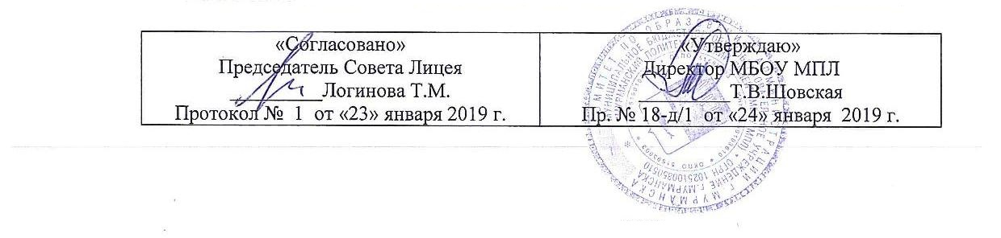
Положение о Старостате
- Общие положения.

1.1. СТАРОСТАТ является исполнительным органом лицейского самоуправления.
1.2. СТАРОСТАТ является связующим звеном в системе организации учебно-воспитательного процесса между Лицейской Думой и классом.

2. Состав и регламент работы СТАРОСТАТА.

2.1. СТАРОСТАТ формируется из старост 5-8-х классов.
2.2. Староста выбирается коллективом класса на классном собрании простым большинством голосов.
2.3. Староста представляет интересы своего класса на СТАРОСТАТЕ.
2.4. Заседание СТАРОСТАТА проходят один раз в месяц.
2.5. В зависимости от рассматриваемого вопроса, СТАРОСТАТ собирается как полным составом, так и по параллелям.
2.6. Решения заседания СТАРОСТАТА принимаются простым большинством голосов. Они считаются правомочными, если на заседании присутствовало не менее 2/3 членов СТАРОСТАТА.
2.7. При отсутствии старосты, на заседание СТАРОСТАТА приглашается его заместитель.
2.8. Если староста не справляется со своими обязанностями или берет самоотвод – ставится вопрос о его переизбрании.

3. Задачи и функции СТАРОСТАТА.
3.1. Помощь классному руководителю в решении организационных вопросов, связанных с учебно-воспитательным процессом и досугом.
3.2. Оказание помощи учителю при проведении воспитательных мероприятий.
3.3. Информирование учащихся класса о решениях СТАРОСТАТА и Лицейской Думы.
3.4. Организация дежурства по классу и Лицею, организация субботников.
3.5. СТАРОСТАТ имеет право выносить на рассмотрение Лицейской Думы предложения:
- Об организации учебной деятельности (система оценки знаний, организация учебного времени);
- Об организации культурно-массовой работы (участие в составлении плана культурно-массовых мероприятий на текущий год, вопросы проведения традиционных и внеплановых мероприятий);
- По рассмотрению конфликтных вопросов (проблемы успеваемости, посещаемости, нарушений дисциплины, межличностных отношений).

